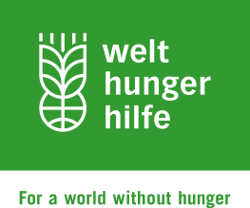
TENDER: CALL FOR BIDS

Tenders are invited from reliable, capable consultant for provision of (Business development and Marketing service package) with the mention specifications in the ToR.

Conditions and specifications stated in the ToR/ tender documents. Invitation to tender and ToR are available in following link and service provider must register them self in order to access and download the files.

https://eu.eu-supply.com/ctm/supplier/publictenders?B=WELTHUNGERHILFE

Proposal must specify all details according to the ToR/tender text and must be send via electronic procurement portal of WHH no later than Oct 2nd, 2020 at 05:00 p.m. Afghanistan time.

All question should come through the WHH portal message system

Thanks,
Contact Mr. Rauf Samadi in case any question regarding the portal
Phone # 0730 14 50 14
Rauf.Samadi@welthungerhilfe.de

اعلان مناقصه
دفتر ویلت هونگر هیلفه در نظر دارد تا یک مشاور را جهت تهیه / ایجاد بسته توسعه خدمات تجاری و بازاریابی استخدام نماید بنا، از اشخاص واجد شرایط که درین عرصه فعالیت میکنند دعوت میگردد تا در این روند اشتراک نمایند.

شرایط مناقصه و مشخصات مکمل در لایحه وظایف ToRتذکر یافته است. اوراق مناقصه در سایت انترنیتی ذیل قابل دسترس میباشد .اشتراک کننده گان باید خودرا راجسترنمایند تا به اسناد دسترسی پیدا کنند.

https://eu.eu-supply.com/ctm/supplier/publictenders?B=WELTHUNGERHILFE
شماره تیلفون 0730145014 درصورت مشکل سیستم
تمام سوالات ازطریق مسج سیستم مطرح شود

Rauf.Samadi@welthungerhilfe.de

